- الدائرة النيوماتية
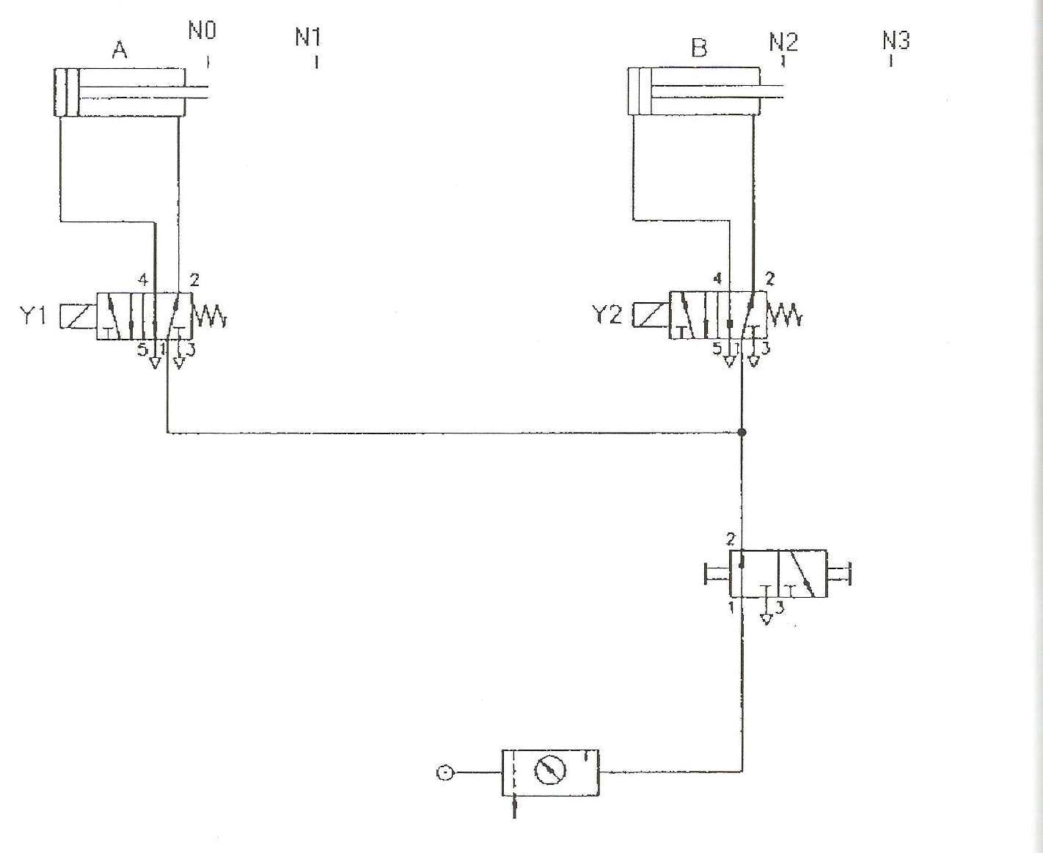

م | المكونات النيوماتية | الكمية | م | المكونات الكهربية | الكمية
1 | اسطوانة مزدوجة الفعل | 1 | 1 | زر انضغاطيSI | 1
2 | صمام توجيهي 5/2 ذو لفيفة كهربية واحدة | 2 | 2 | أسلاك توصيل | -
3 | مفتاح حدي تلامسي مفتوح في العادي | 4
4 | وحدة خدمة وصمام انزلاقي | 1

- تخصيص الأطراف:

التسمية | التخصيص | الوظيفة
زر بدء التشغيلSI | 1124.1 | يبدأ دورة التشغيل
مفتاح حدي تلامسي N0 | 1125.0 | مفتاح حديالاسطوانةAفي بداية المشوار كما يعمل على إرجاع الأسطوانةB
مفتاح حدي تلامسي N0 | 1125.1 | مفتاح حدي الاسطوانةB
مفتاح حدي تلامسي N0 | 1125.2 | مفتاح حديالاسطوانةBفي بداية المشوار
مفتاح حدي تلامسي N0 | 1125.3 | يؤدي لرجوع لاسطوانةB
لفيفهY1 | Q124.1 | تشغيل الصمام التوجيهي 5/2 للتحكم في الاسطوانةA
لفيفهY2 | Q124.1 | تشغيل الصمام التوجيهي 5/2 للتحكم في الاسطوانةB

3-مخطط التوصيلات:

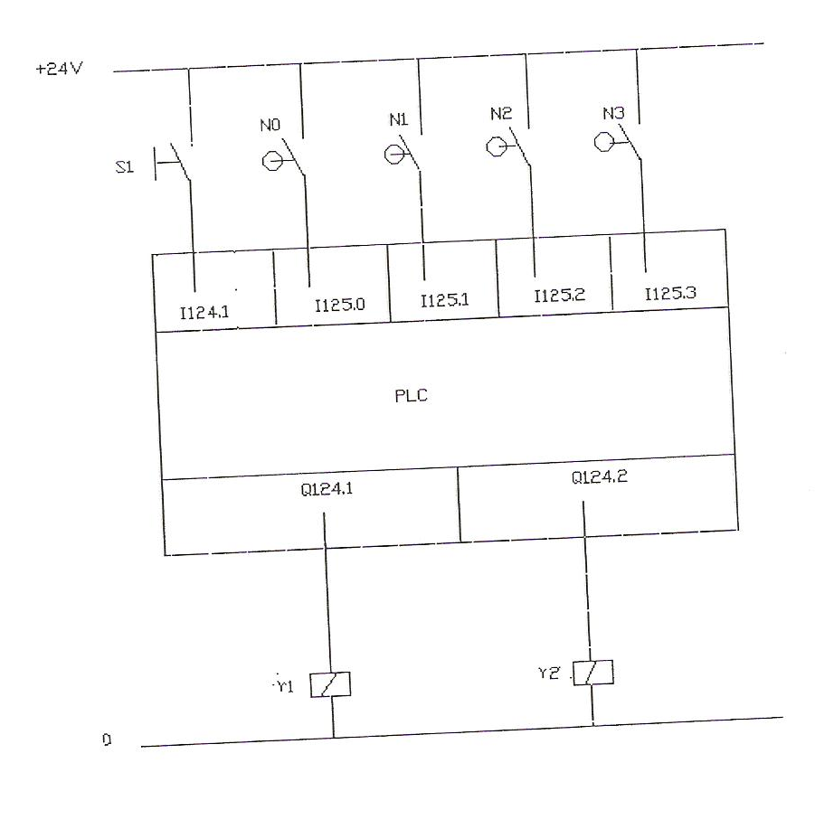

4-البرنامج:
(1): مخطط الأداء الوظيفي FBD
OB1:Title:
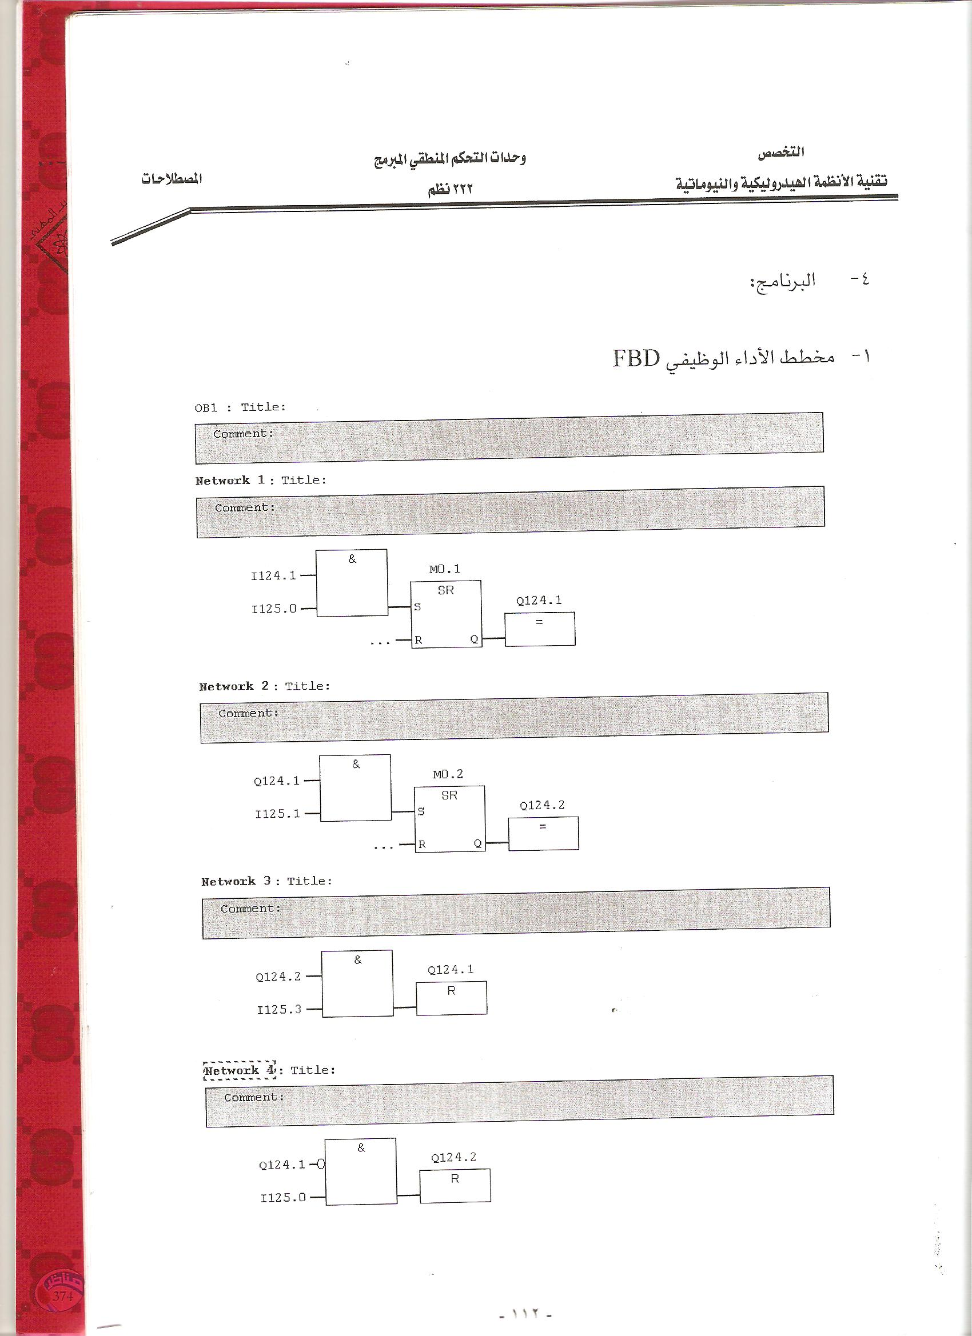
Comment:
Network 1: Title
Comment:

Network 2: Title
Comment:

Network 3: Title
Comment:

Network 4: Title
Comment:

(2) المخطط السلمي LAD:

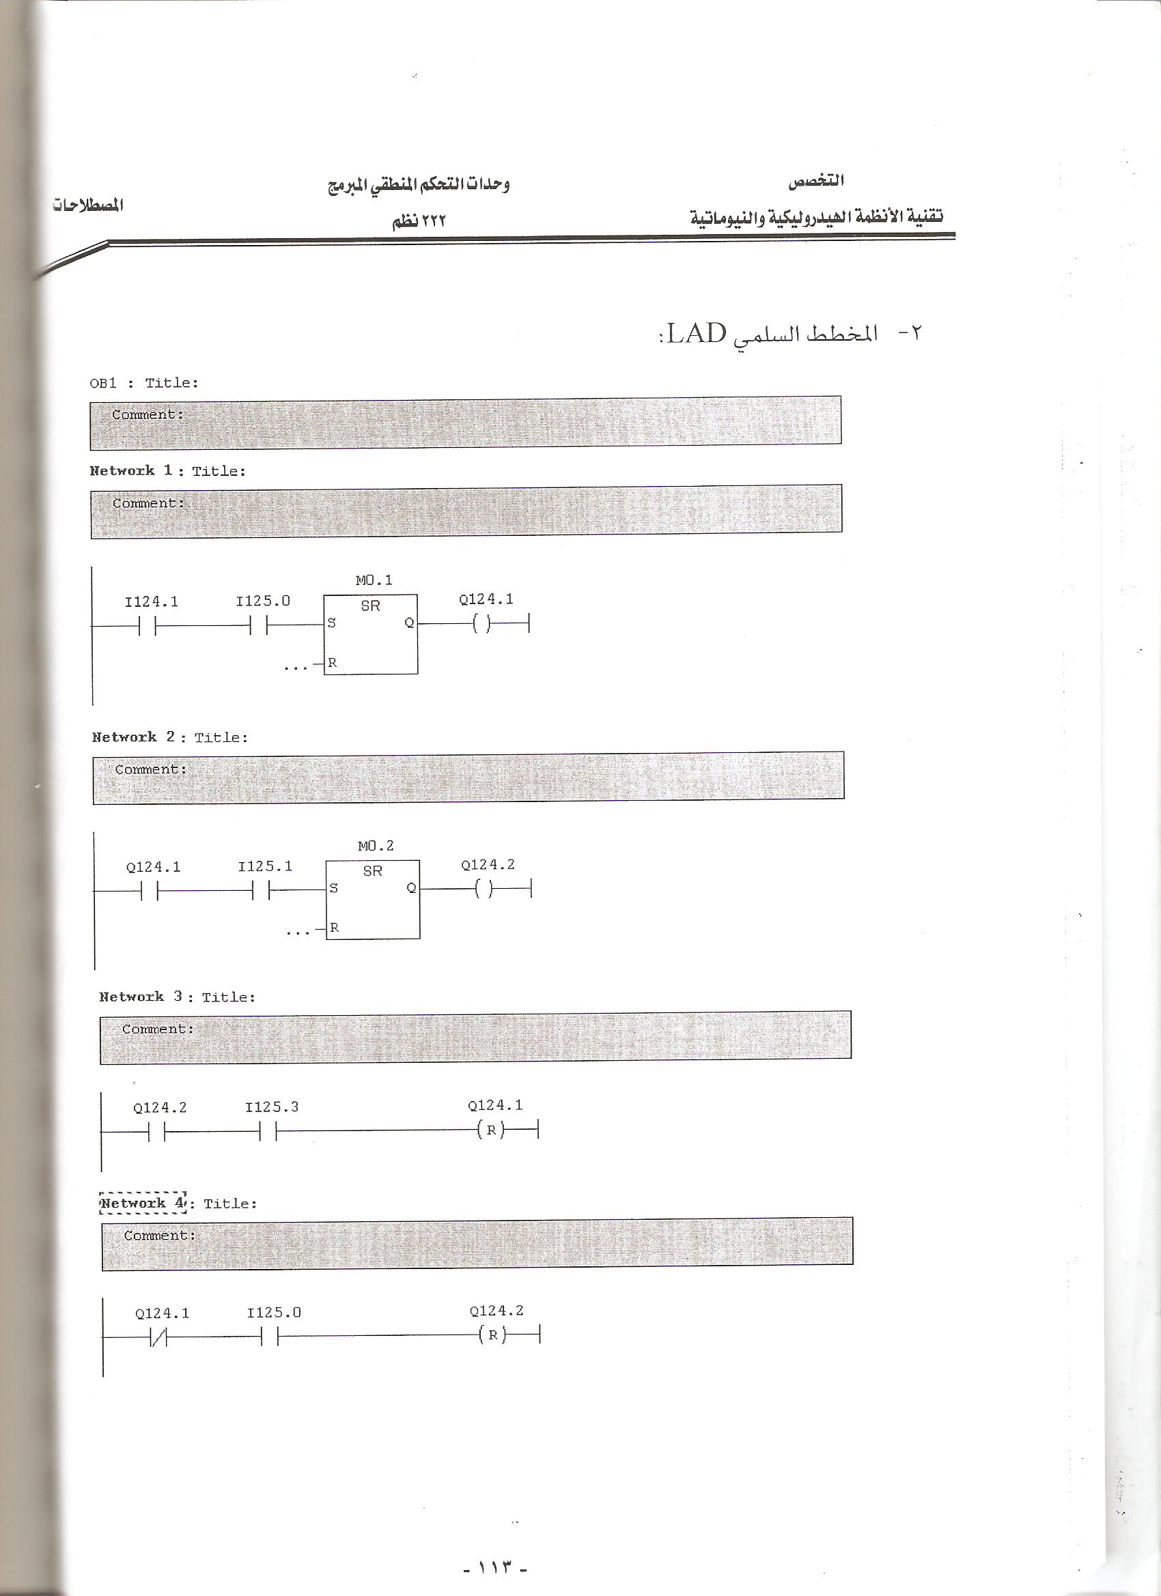
:
Comment:
Network 1: Title
Comment:

Network 2: Title
Comment:

Network 3: Title
Comment:

Network 4: Title
Comment:

(3) قائمة الأوامر:
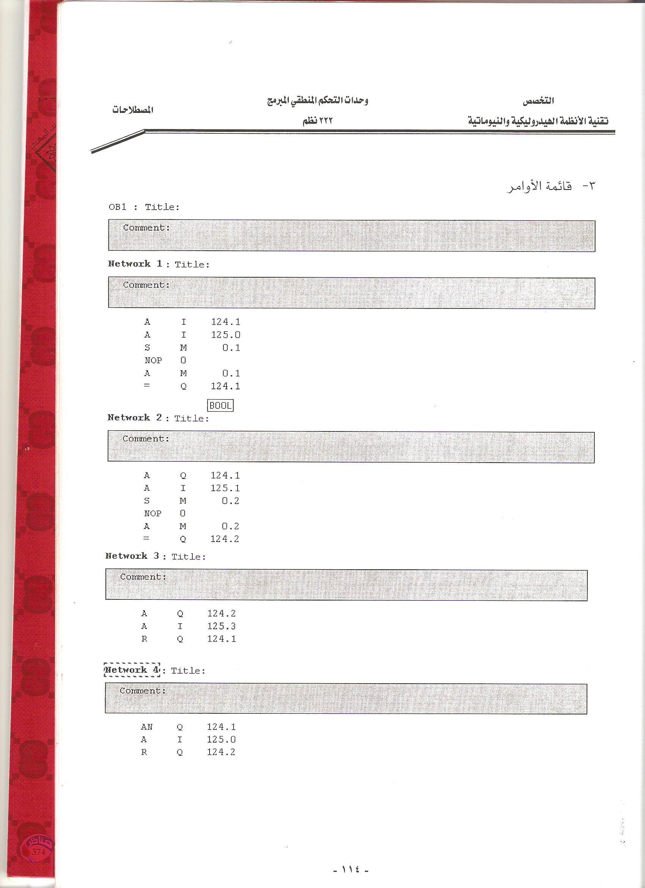
Network 1: Title
Comment:

Network 2: Title
Comment:

Network 3: Title
Comment:

Network 4: Title
Comment:

